Informacja prasowa
Branża leasingowa zakończyła 2025 rok stabilnym wzrostem
- Firmy leasingowe sfinansowały inwestycje przedsiębiorstw na kwotę 119,5 mld zł
- Oznacza to wzrost rynku o 8,1 proc. r/r
- Prawie trzykrotnie wzrósł udział aut elektrycznych w nowych rejestracjach realizowanych przez firmy leasingu i wynajmu
- ZPL szacuje, że w 2026 roku wartość inwestycji sfinansowanych przez branżę leasingową wzrośnie do 129,7 mld zł
Warszawa, 5 lutego 2026 r. - Branża leasingowa zakończyła 2025 rok wzrostem wartości inwestycji realizowanych z wykorzystaniem leasingu i pożyczki leasingowej. Ich łączna wartość wyniosła 119,5 mld zł, co oznacza wzrost rynku o 8,1 proc. rok do roku.
– Fakt, że rynek leasingu dalej rośnie szybciej niż PKB, pokazuje, jak ważną rolę pełni leasing w realizacji inwestycji przedsiębiorstw – podkreśla Monika Constant, prezeska Związku Polskiego Leasingu. – 2025 rok był okresem stabilnego wzrostu rynku leasingu, przy wyraźnym zróżnicowaniu wyników pomiędzy głównymi jego segmentami. Najsilniejszym motorem wzrostu było finansowanie pojazdów lekkich, które odpowiadało za największą część nowego finansowania. Otoczenie makroekonomiczne pozostawało wymagające, jednak w drugiej połowie roku widoczne było stopniowe ożywienie w przemyśle i transporcie, co przełożyło się na wyniki branży – dodaje.
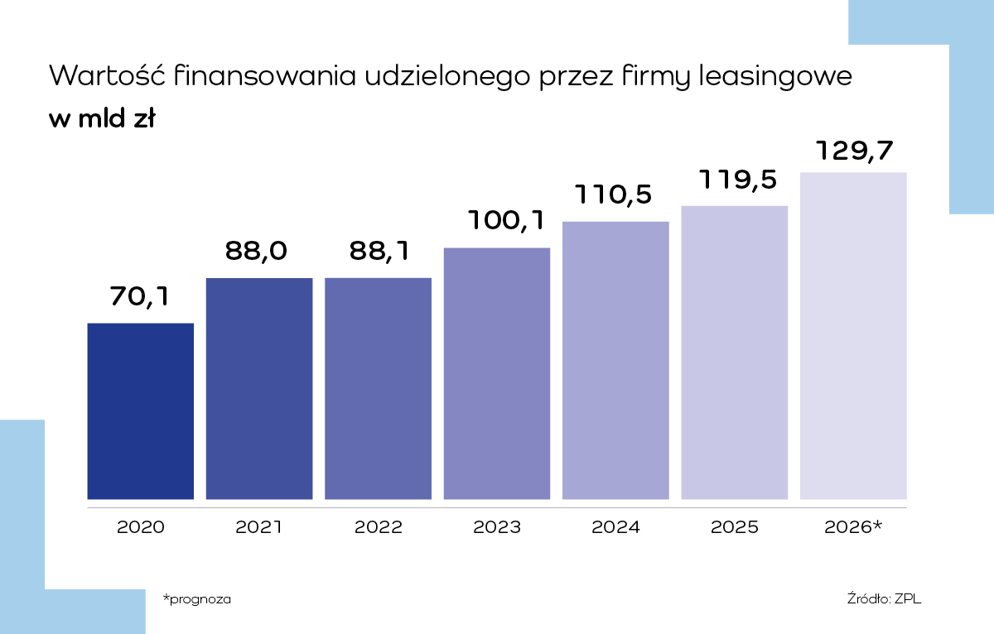
Zdecydowanie szybciej niż leasing rosło finansowanie pożyczką leasingową. W 2025 roku jej wartość wzrosła o 27,1 proc., do 17,3 mld zł. Leasing pozostawał jednak dominującą formą finansowania – wartość sfinansowanych w ten sposób aktywów wyniosła 102,1 mld zł, co oznacza wzrost o 5,5 proc. r/r.
Leasing pozostaje przede wszystkim narzędziem finansowania sektora MŚP. W 2025 roku mikro, małe i średnie przedsiębiorstwa odpowiadały za 70,9 proc. sfinansowanych inwestycji, co potwierdza istotną rolę branży we wspieraniu rozwoju firm o mniejszej skali działalności.
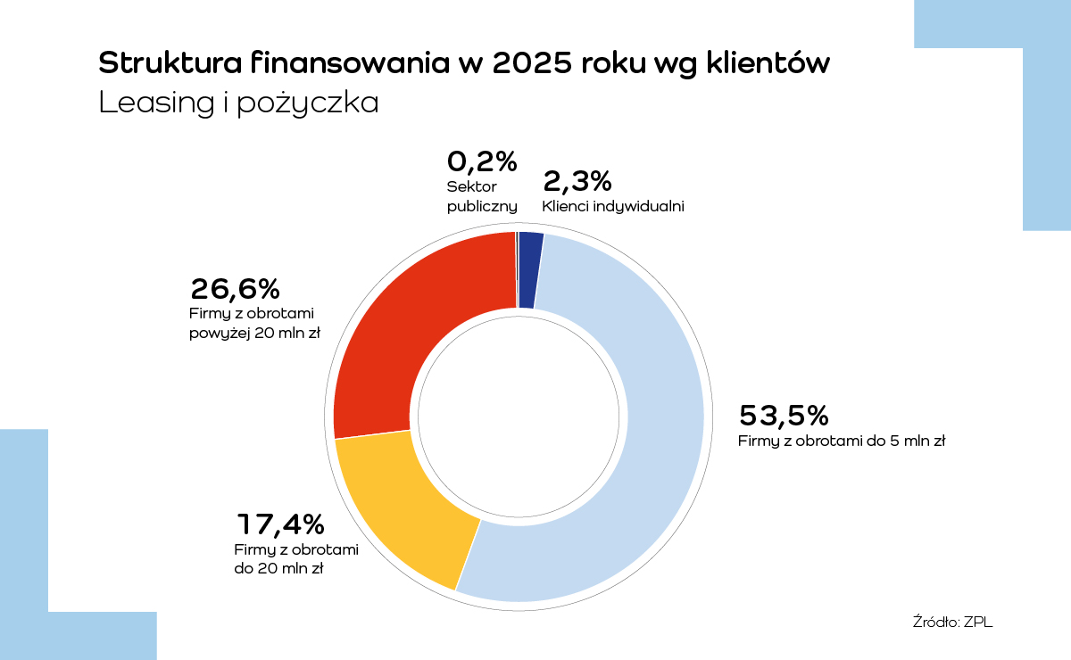
Pojazdy w centrum finansowania
W strukturze sfinansowanych inwestycji w 2025 roku dominowały pojazdy, których udział wyniósł 73,8 proc., w tym pojazdy lekkie stanowiły 56,4 proc.
– Finansowanie pojazdów lekkich było głównym motorem całego rynku leasingu w 2025 roku – jego wartość wzrosła o 11,6 proc. r/r do 67,4 mld zł. Wyraźnie zwiększyła się liczba sfinansowanych pojazdów, przy jednoczesnym nieznacznym spadku średniej wartości transakcji. Z finansowania pojazdów lekkich w największym stopniu korzystają najmniejsze firmy, a coraz wyraźniej zaznacza się także leasing konsumencki, który w 2025 roku osiągnął 4,1 proc. udziału – podkreśla Marcin Nieplowicz, główny ekonomista EFL i Związku Polskiego Leasingu.
Wpływ na ten trend miał także program NaszEauto – rządowy system dofinansowań do zakupu, leasingu lub wynajmu długoterminowego nowych samochodów elektrycznych, realizowany przez Narodowy Fundusz Ochrony Środowiska i Gospodarki Wodnej oraz Ministerstwo Klimatu i Środowiska w ramach Krajowego Planu Odbudowy. Program wystartował na początku lutego 2025 r., a już w styczniu 2026 r. jego budżet został wyczerpany. Łączna wartość złożonych wniosków o dofinansowanie przekroczyła 1,18 mld zł.
– Dominującą formą finansowania pojazdów objętych wnioskami był leasing i wynajem, które przeważały nad zakupem bezpośrednim. Ich udział sięgnął prawie 80 proc. Podobnie było w przypadku wcześniejszego programu „Mój elektryk”. To potwierdza istotną rolę leasingu w procesie elektryfikacji transportu – mówi Monika Constant.
Dodatkowym impulsem dla elektryfikacji flot w kolejnych miesiącach mogą okazać się zmiany podatkowe obowiązujące od 1 stycznia 2026 r., które obniżyły limit zaliczania wydatków w koszty dla aut spalinowych do 100 tys. zł, przy jednoczesnym utrzymaniu limitu 225 tys. zł dla pojazdów elektrycznych, co znacząco poprawia ich opłacalność w leasingu.
Jak wynika z danych Polskiego Związku Przemysłu Motoryzacyjnego (PZPM), udział aut elektrycznych w nowych rejestracjach realizowanych przez firmy leasingu i wynajmu wzrósł w 2025 roku prawie trzykrotnie, do ponad 29 tys. pojazdów. Leasing i wynajem odpowiadały w sumie w 2025 roku za rejestrację co drugiego nowego auta.
– Po siedmiu kwartałach spadków finansowanie pojazdów ciężarowych wróciło na dodatnią ścieżkę wzrostu w II kwartale 2025 roku. W całym roku jego wartość wzrosła o 4,4 proc. r/r do 19,7 mld zł. Odbicie gospodarcze w strefie euro, zwłaszcza w przemyśle, zaczęło przekładać się na poprawę nastrojów i aktywności firm transportowych. W segmencie pojazdów ciężkich rośnie znaczenie pożyczki inwestycyjnej, a udział finansowania sprzętu używanego pozostaje relatywnie wysoki – ocenia Marcin Nieplowicz.
Silna pozycja segmentu agro
Finansowanie maszyn i urządzeń odpowiadało za 22,3 proc. wartości rynku leasingu w 2025 roku. Segment ten rósł wolniej niż pozostałe jego części – wartość zwiększyła się o 1,7 proc. r/r do 26,7 mld zł. Wynik ten był w dużej mierze oparty na bardzo silnym wzroście segmentu agro, który zwiększył się o 24,5 proc. r/r, do 7,5 mld zł, przy jednoczesnych spadkach w finansowaniu maszyn budowlanych (–9,8 proc. r/r, do 4,8 mld zł). Maszyny rolnicze stanowiły 28 proc. wartości portfela maszyn i urządzeń.
– Mimo umiarkowanego wzrostu wartości rynku liczba transakcji w finansowaniu maszyn istotnie wzrosła, przy spadku średniej wartości pojedynczej transakcji. Maszyny znacznie częściej niż pojazdy są finansowane pożyczką, a jej udział w 2025 roku wyraźnie wzrósł – mówi Marcin Nieplowicz.
Finansowanie w podziale na aktywa:
• Pojazdy – 88,1 mld zł (wzrost o 9,9 proc. r/r), w tym:
– pojazdy lekkie – 67,4 mld zł (wzrost o 11,6 proc. r/r)
– pojazdy ciężkie – 19,7 mld zł (wzrost o 4,4 proc. r/r)
– inne pojazdy – 1,0 mld zł (wzrost o 8,9 proc. r/r)
• Maszyny i urządzenia – 26,7 mld zł (wzrost o 1,7 proc. r/r)
• Pozostałe ruchomości – 3,8 mld zł (wzrost o 8,8 proc. r/r)
• Nieruchomości – 0,8 mld zł (wzrost o 63 proc. r/r/)

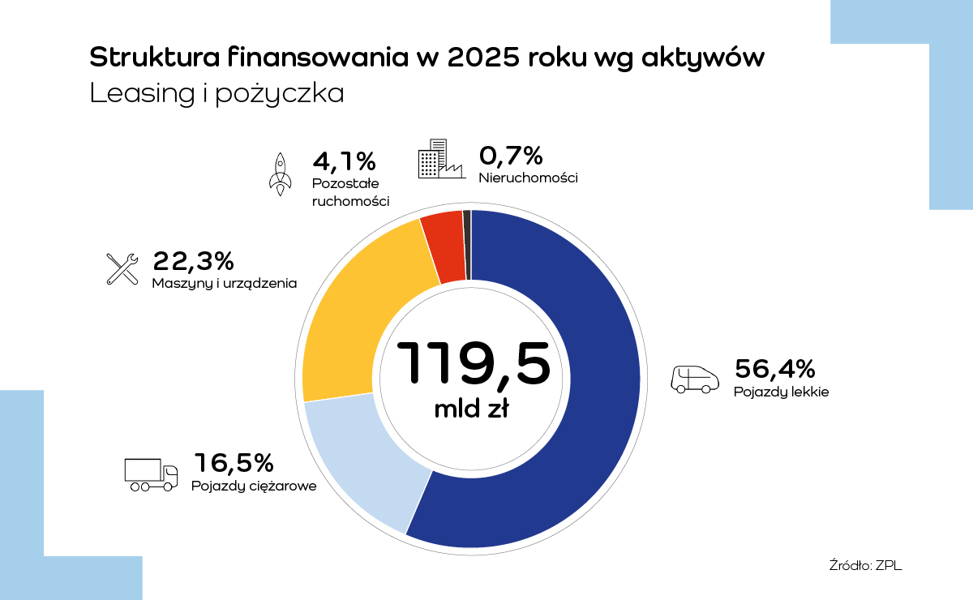

Na koniec 2025 roku wartość aktywnego portfela leasingowego (ruchomości) wyniosła 230 mld zł (wzrost o 7,6 proc. r/r), co potwierdza silną pozycję leasingu jako kluczowego źródła finansowania inwestycji w polskiej gospodarce. Dla porównania, wartość kredytów inwestycyjnych udzielonych przez banki sięgnęła 207,2 mld zł (wzrost o 8,4 proc. r/r).
2026: regulacje, cyfryzacja i zielona transformacja
Związek Polskiego Leasingu szacuje, że w 2026 roku wartość inwestycji sfinansowanych przez branżę leasingową może wzrosnąć do 129,7 mld zł, co oznacza 9-proc. tempo wzrostu. Prognoza zakłada stabilną aktywność inwestycyjną przedsiębiorstw oraz dalszą istotną rolę leasingu w finansowaniu rozwoju polskiej gospodarki.
– 2026 rok będzie rokiem dużych inwestycji, głównie dzięki kumulacji wydatkowania pieniędzy unijnych z KPO oraz perspektywy finansowej 2021–2027. Szacujemy, że wydatki inwestycyjne finansowane z pieniędzy unijnych mogą wynieść około 182 mld zł, wobec ok. 63 mld zł w 2025 roku. Pieniądze unijne będą silnym katalizatorem inwestycji prywatnych, w tym inwestycji sektora MŚP, co będzie korzystne dla rynku leasingu – mówi Monika Constant.
Rok 2026 będzie dla branży leasingowej okresem intensywnej transformacji, w którym cyfryzacja, regulacje oraz zielona transformacja flot ułożą nowe ramy funkcjonowania rynku. Kluczowym wyzwaniem pozostaje pełne wykorzystanie potencjału deregulacji wprowadzonej w 2025 roku, w szczególności możliwości zawierania umów leasingu w formie dokumentowej. ZPL wskazuje, że kolejny etap powinien obejmować dalszą cyfryzację procesów – m.in. wdrożenie KSeF, rozwój e-rejestracji pojazdów, cyfrowy obieg danych z CEPiK oraz automatyzację procesów obsługi klienta – tak aby leasing mógł funkcjonować w pełni cyfrowym ekosystemie.
Jednym z kluczowych wyzwań dla branży leasingowej w tym roku będzie projekt rozporządzenia Komisji Europejskiej dotyczący tzw. czystych pojazdów firmowych (Clean Corporate Vehicles). Związek Polskiego Leasingu, wspólnie z PZWLP, ZPP oraz TLP, wskazuje, że projekt w obecnym kształcie nadmiernie ingeruje w funkcjonowanie rynku finansowania pojazdów, przenosząc ciężar transformacji flot na firmy leasingowe i wynajmu, a pośrednio także na sektor MŚP, mimo że regulacja formalnie ma dotyczyć dużych przedsiębiorstw. W polskich realiach może to prowadzić do ograniczenia dostępności leasingu i najmu, wzrostu kosztów finansowania oraz spowolnienia inwestycji, przy jednoczesnym braku neutralności technologicznej i niedostosowaniu regulacji do poziomu rozwoju infrastruktury ładowania oraz specyfiki rynków Europy Środkowo-Wschodniej.
- ZPL postuluje, aby transformacja flot firmowych była realizowana w oparciu o mechanizmy rynkowe, stabilne i przewidywalne ramy regulacyjne oraz zachęty finansowe i podatkowe, a nie sztywne, odgórne cele ilościowe. Kluczowe jest zachowanie neutralności technologicznej, spójność regulacji z innymi politykami UE – w szczególności w obszarze energii i infrastruktury – oraz takie kształtowanie przepisów, które nie ograniczy dostępu przedsiębiorców do leasingu i wynajmu jako podstawowych narzędzi finansowania inwestycji – podkreśla Monika Constant.

Związek Polskiego Leasingu
To organizacja reprezentująca branżę leasingową w Polsce. Związek zrzesza 36 podmiotów obejmujące ponad 90% sektora: 35 firm leasingowych oraz Polski Związek Wynajmu i Leasingu Pojazdów. ZPL prowadzi działania wizerunkowe i edukacyjne na rzecz propagowania leasingu jako narzędzia wspierającego rozwój przedsiębiorczości. Do zadań ZPL należy monitorowanie, opiniowanie oraz opracowywanie ekspertyz w zakresie regulacji dotyczących leasingu. Związek jest aktywnym członkiem Leaseurope – europejskiej federacji organizacji branży leasingowej i wynajmu pojazdów, zrzeszającej 45 stowarzyszeń z 32 krajów Europy. W 2024 roku ZPL obchodził 30-lecie istnienia. W ciągu trzech dekad firmy leasingowe przeznaczyły ponad 1 bln zł na inwestycje przedsiębiorstw działających w Polsce.

Dodatkowe informacje: www.leasing.org.pl

Kontakt dla mediów:
Katarzyna Ostrowska
Dyrektorka ds. komunikacji i PR
e-mail: katarzyna.ostrowska@leasing.org.pl
tel.: (+48) 697 770 498

Śledź nas na:


